Муниципальное казенное учреждение
«Управление образования Исполнительного комитета
муниципального образования Казани»

Муниципальное бюджетное учреждение дополнительного образования
«Городской детский эколого-биологический центр» г.Казани

Практические рекомендации
по выращиванию посадочного материала древесных пород
из семян на учебно-опытном участке
в рамках реализации проекта «Растем вместе»


Составитель: заведующая ботаническим
отделом МБУ ДО ГДЭБЦ Тимербаева Ф.Ю.

Казань 2020

Введение
Сложившаяся на сегодня экологическая обстановка показывает, что данных условиях огромное значение приобретает практико-ориентированное экологическое образование и воспитание человека всех возрастов и профессий. Становится очевидным, что для того чтобы сегодня выжить и обеспечить существование человека в будущем, нынешнему поколению необходимо овладеть экологическими ценностями и в соответствии с ними строить свои взаимоотношения с окружающим миром.
Целесообразность экологического проекта «Растем вместе» состоит в том, что включение в его реализацию возможно только совместными действиями взрослых и детей, но и старших и младших братьев и сестер. Формируя при этом чувство сотоварищества, сопричастности к одному большому важному делу. Процесс выращивания деревьев будет являться скрупулезным, длительным и не всегда результативным. Погружение в это действо позволит каждому участнику проекта понять, с какими сложностями сопряжен рост и развитие древесных пород в природе. Такая работа будет эффективно развивать экологическую культуру, экологическое мышление, бережное отношение к природе и её дарам. Кроме того, дети смогут сами добывать экологические знания путём исследования и через практическую работу.
Мы искренне верим, что со временем наши дети действительно станут грамотными защитниками природы и приложат все силы и умения для сохранения её неповторимой красоты и бесчисленных богатств.
Цель работы: выращивание посадочного материала и озеленение лесопарковых, пришкольных и придомовых территорий.

Задачи:
- обучить детей основам предпосевной подготовки семян и их посеву;
- реализовать на практике посев подготовленных семян в контейнеры;
- формировать у детей навыки по уходу и наблюдению за сеянцами в условиях кабинета;
- обучить детей пересадке сеянцев в открытый грунт, уходу за саженцами.
Участники: воспитанники детских садов, учащиеся общеобразовательных школ, воспитатели, учителя, родители.
Материалы и оборудование: семена древесных пород, контейнер для проращивания семян, почвогрунт, дренаж, перманганат калия, лейка, опрыскиватель.
- Подготовка семян древесных пород к посеву
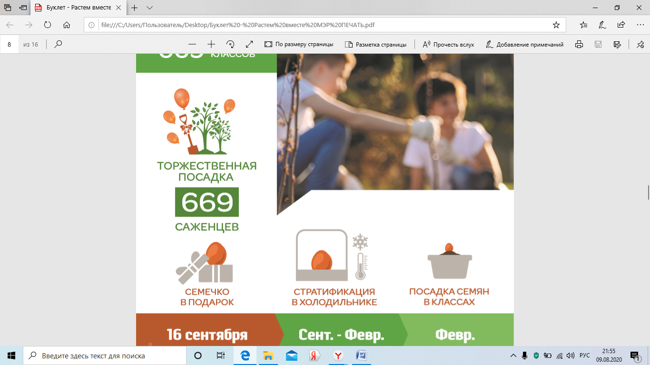
Семена группы пород, к которой относятся: сосна, ель и др., имеющие вынужденный семенной покой и прорастающие при весенних посевах, нуждаются в предпосевной подготовке для повышения грунтовой всхожести и получения более устойчивых всходов. Такой подготовкой является стратификация – выдерживание семян при пониженных температурах.В лесном хозяйстве обычно осуществляется способом «снегования», семена в мешочках помещают в глубокий сугроб до весны. Такие семена прорастают раньше и энергия прорастания их выше.
В городских условиях снегование можно заменить выдерживанием в холодильнике (в овощном отделении). Семена помещают в бумажный или тканевый мешочек. Регулярно необходимо осматривать семена, т.к. иногда возможно появление плесени. Семена березы можно сеять без предварительной стратификации.
Лучшим временем для посева семян в условиях помещения является конец февраля - начало марта. Именно в этот период семена, прошедшие стратификацию, наиболее подготовлены к прорастанию.
Перед посевом весной семена ненадолго помещают в слабый раствор марганцовки (на 30 минут). Это предотвращает развитие инфекционных заболеваний и улучшает всхожесть. По истечению времени выдержки семена необходимо рассыпать на бумаге и подсушить.
2. Посев семян древесных пород в контейнеры
Глубина контейнера для посева должна быть небольшой (8-10 см). Необходимо предусмотреть дренаж (мелкий керамзит или измельченный пенопласт). Грунт должен быть рыхлым, также содержать разрыхляющие компоненты (перлит, вермикулит и др.).
Грунт насыпают в контейнер, слегка уплотняют. Для дезинфекции почвогрунта можно увлажнить контейнеры с почвой теплым раствором марганцовки. Посев при этом производить следует на следующий день.
Семена сосны и ели сеют на глубину 0,5 -1 см, выдерживая интервал между семенами в 2-3 см. Можно сверху посадку присыпать тонким слоем крупного песка. Семена березы раскладывают по поверхности увлажненного грунта и слегка присыпают песком.
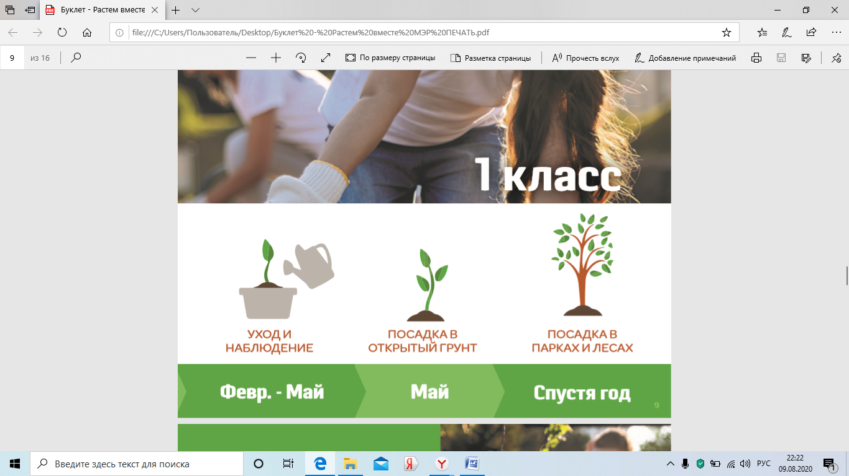
Контейнер необходимо поставить на подоконник, накрыть пленкой или стеклом. Во время проращивания необходимо следить за влажностью грунта и не допускать его пересыхания. Для этого регулярно, по мере необходимости на протяжении 2 недель посевы увлажняют из опрыскивателя. Первые всходы обычно появляются через 15–21 день после посева.
- Высадка в грунт
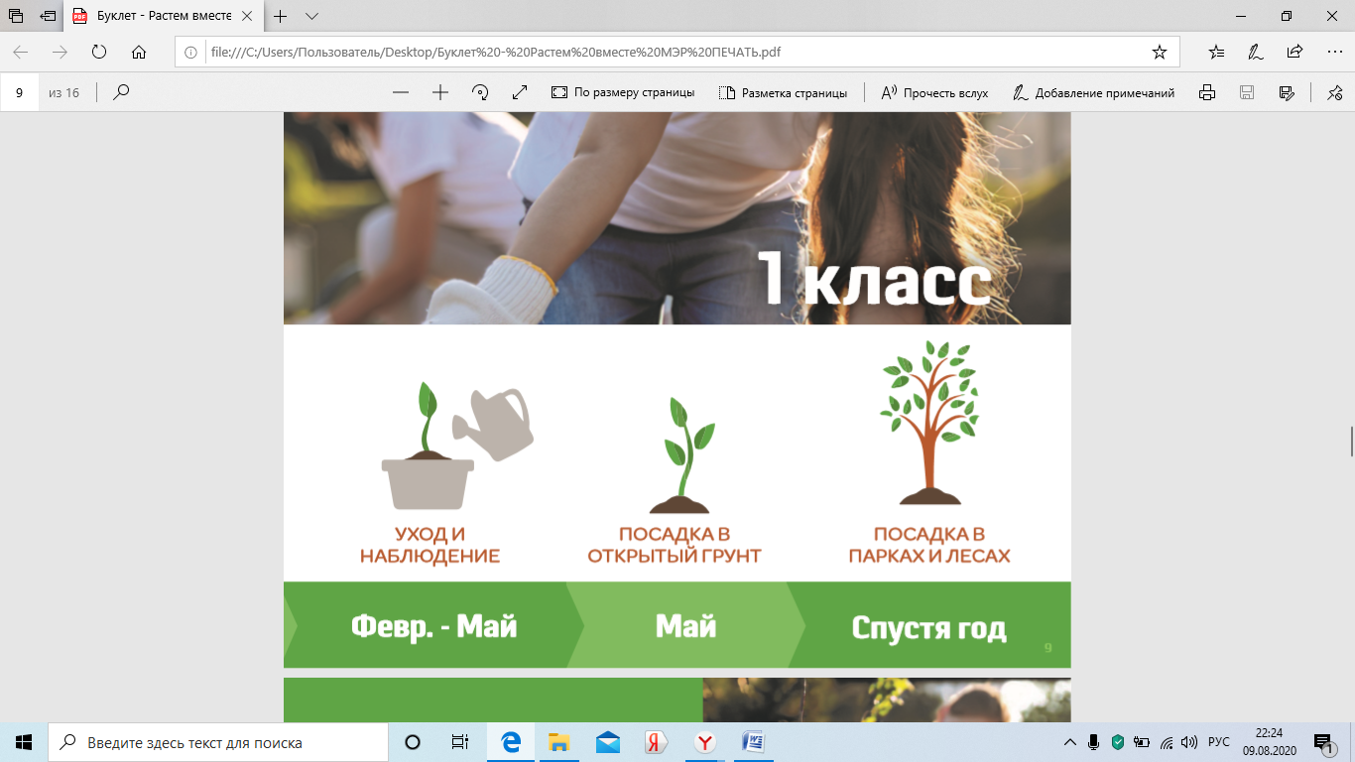
Весной, необходимо высадить сеянцы в подготовленные гряды. При этом место посадки должно быть хорошо освещено, не должно быть застоя воды. Гряды необходимо предварительно перекопать, внести при необходимости крупный песок (если почва тяжелая), либо покупной грунт. Перед высадкой гряду рекомендуется пролить раствором перманганата калия. Разметить ряды для посадки на расстоянии 20-25 см. Расстояние между растениями в ряду должно быть 10-12 см.
Можно рассадить сеянцы в небольшие горшки, которые затем прикопать в гряду. Это обеспечит сохранность корневой системы при транспортировке саженцев к месту окончательной посадки.
Пересадку лучше проводить в пасмурную погоду, либо вечером. Сеянцы пересаживать вместе с земляным комом, стараясь не повредить корневую систему, иначе это замедлит развитие растения.
4.Уход за саженцами
В течение сезона важно следить за влажностью почвы. Не допускать как пересушивания, так и застоя воды. Необходимо пропалывать гряды, так как сорняки могут заглушить маленькие саженцы. Через 14 дней после высадки, убедившись, что растения прижились, можно провести первую подкормку комплексным минеральным удобрением. Таких подкормок может быть 2-3 за сезон. Начиная со второй половины июля следует удобрить 1-2 раза калийным удобрением, которое способствует развитию корневой системы и подготовке к зимнему периоду.
Необходимо обеспечить сохранность растений в зимний период (завал снегом, повреждения при расчистке территории). Для этого можно накрыть посадки ящиками, обеспечив при этом их проветривание.
5.Пересадка на постоянное место выращенных саженцев
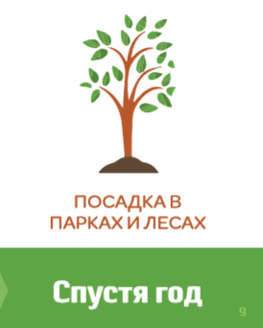
На следующий год, весной, проводят глазомерную оценку состояния саженцев, производят подсчет количества перезимовавших растений. Оптимальное время высадки саженцев на постоянное место - ранняя весна или начало осени (сентябрь). При этом надо учитывать размер саженцев. Чем меньше растение по размеру, тем быстрее оно приживется на новом месте. Однако оно потребует и особого ухода.
При выкопке саженцев необходимо предварительно пролить гряды водой. Копать следует осторожно, не повреждая корневую систему. Лучше высадить саженцы в день выкопки. Но если возникла необходимость транспортировки, тогда саженцы аккуратно упаковывают во влажную мешковину (или хлопчатобумажную ткань) и в полиэтиленовый пакет. В таком виде саженцы можно хранить до посадки не более двух дней.
Место посадки необходимо заранее подготовить: перекопать почву, внести удобрения. Высаживать саженцы лучше в пасмурную погоду или вечером. Саженцы хвойных пород заглублять нельзя. Необходимо хорошо полить и обозначить место посадки этикеткой или колышком. После посадки важно следить за влажностью почвы, регулярно пропалывать.
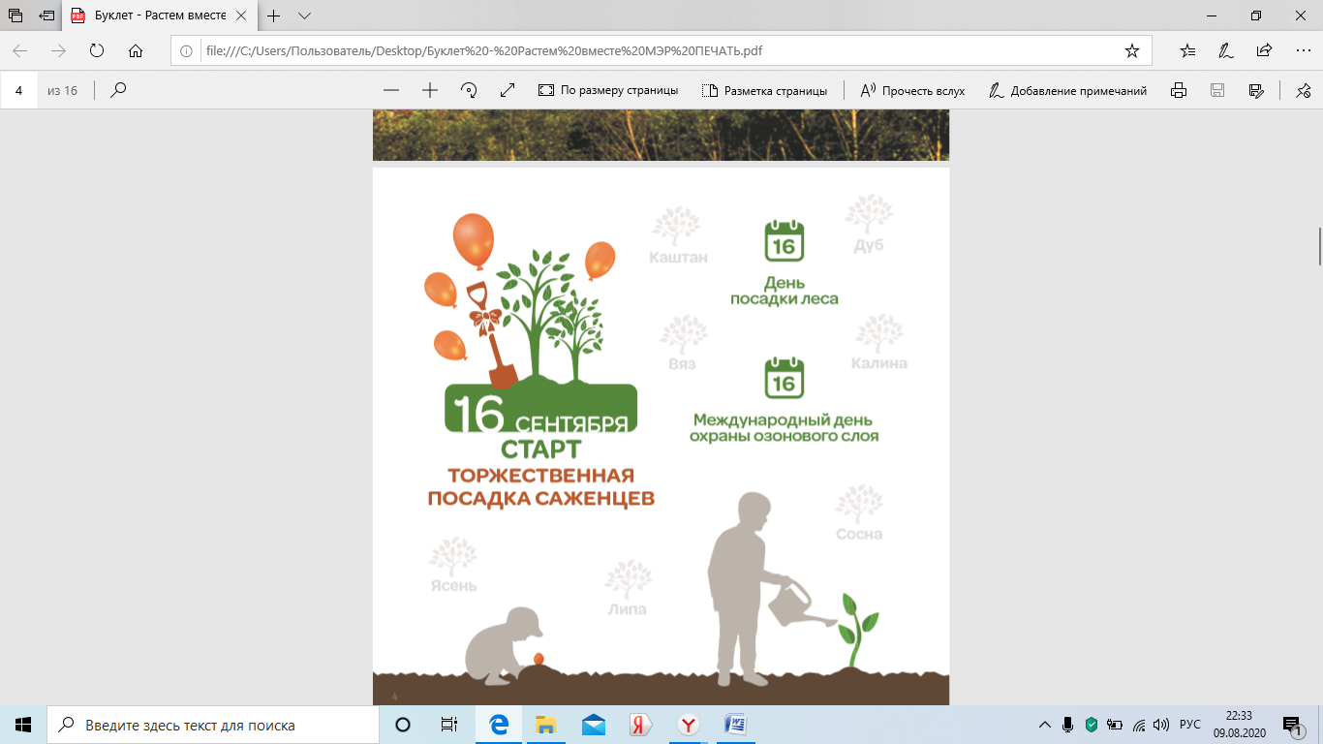

Поэтапная схема реализации проекта

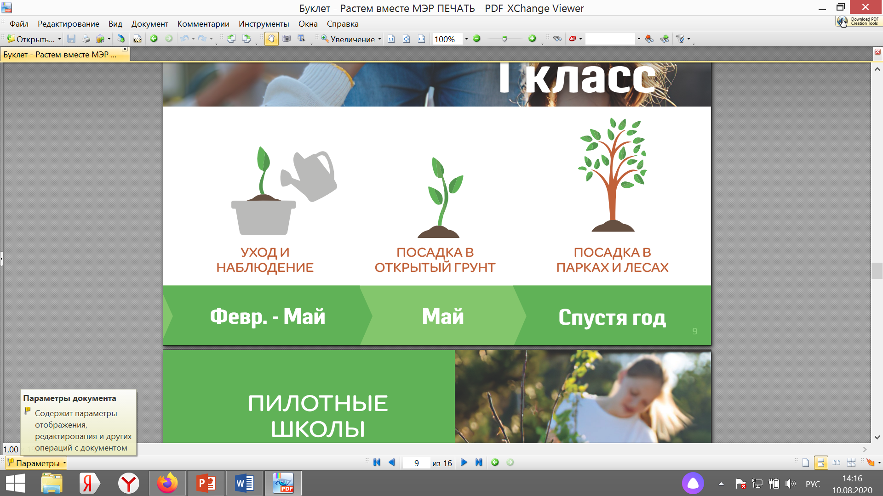
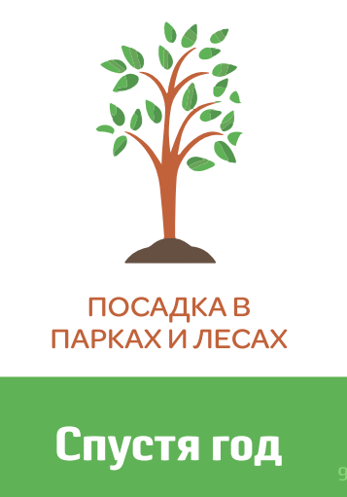

Список литературы

- Ведерников Н.М. Интегрированная система выращивания и защиты сеянцев сосны и ели в
питомниках Среднего Поволжья: диссертация в форме научного доклада на соискание ученой степени доктора сельскохозяйственных наук. – 1993.
- Родин А.Р. Лесные культуры / Е.А.Калашникова, С.А.Родин, Г.В.Силаев. – 2-е изд., перераб. и доп. - Н.Ногород.: Вектор ТиС, 2009.



